**1.1.1 Die natürlichen Zahlen**

**a)**

$$5!=1⋅2⋅3⋅4⋅5=120$$

$$4!=1⋅2 ⋅3⋅4=\frac{5!}{5}=24$$

$$4!⋅5=\left(1⋅2⋅3⋅4\right)⋅5=5!$$

$$\frac{\left(n+1\right)!}{n!}=\frac{1⋅2⋅3…n⋅\left(n+1\right)}{n!}=n+1$$

$$\frac{\left(2n\right)!}{n!}=\frac{1⋅2⋅3⋅…⋅n⋅\left(n+1\right)⋅\left(n+2\right)⋅…⋅\left(2n\right)}{1⋅2⋅3⋅…⋅n}=\left(n+1\right)⋅\left(n+2\right)⋅…⋅\left(2n\right)$$

**b)**

$$\left(\begin{matrix}5 \\ 3\end{matrix}\right)=\frac{5!}{3!⋅2!}=\frac{5⋅4⋅3⋅2⋅1}{1⋅2⋅3⋅1⋅2}=\frac{5⋅4⋅3}{1⋅2⋅3}=10$$

$$\left(\begin{matrix}5 \\ 2\end{matrix}\right)=\frac{5!}{2!⋅3!}=\frac{5⋅4}{1⋅2}=10$$

$$\left(\begin{matrix}n \\ k\end{matrix}\right)=\left(\begin{matrix}n \\ n-k\end{matrix}\right)$$

$$\left(\begin{matrix}49 \\ 6\end{matrix}\right)=\frac{49⋅48⋅47⋅46⋅45⋅44}{1⋅2⋅3⋅4⋅5⋅6}=13.983.816$$

$$\left(\begin{matrix}n \\ 0\end{matrix}\right)=1$$

**1.1.3.**

Beweis das $\sqrt{2}$ keine rationale Zahl ist.

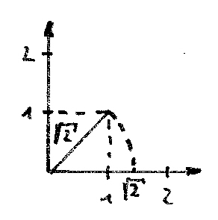

**1.1.4**

**c)**

$$\left|x-3\right|<\left|x+1\right|$$

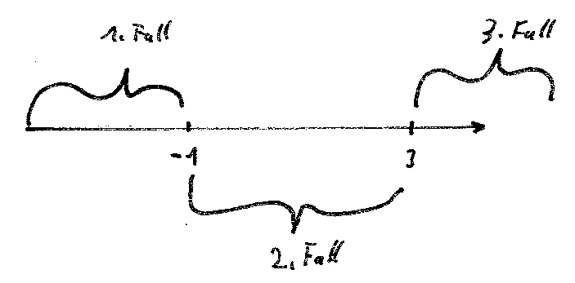

|  |  |  |
| --- | --- | --- |
| 1. Fall | 2. Fall | 3. Fall |
| $$x≤\left(-1\right)$$ | $$-1<x≤3$$ | $$x>3$$ |
| $$-\left(x-3\right)<-(x+1)$$ $$-x+3<-x-1$$ $$4<0 f.A.$$ $$L_{1}=∅$$ | $$-\left(x-3\right)<x+1$$ $$-x+3<x+1$$ $$1<x$$ $$L_{2}=(1,3]$$ | $$x-3<x+1$$ $$-3<x+1$$ $$-3<1 w.A.$$ $$L_{3}=(1,∞)$$ |

$$L=L_{1}∪L_{2}∪L_{3}$$

$$\underline{L=\left(1,∞\right)}$$

Signum:

$${\left(x+1\right)}^{2}=4$$

$$⇔\left|x+1\right|=2$$

$$⇔x+1=2∨x+1=-2$$

$$x=1∨x=-3$$

$$Für x≠0 ist\frac{x}{\left|x\right|}=\left\{\begin{matrix}\frac{x}{x}=1, wenn x>0 \\ -\frac{x}{x}=-1, wenn x<0\end{matrix}=sgn\left(x\right)\right.$$

**1.2.1**

**a)**

$$\left(a+2b\right)⋅\left(c-3a\right)=ac-3a^{2}+2bc-6ab$$

Aber:

$$a+2b⋅c-3a=-2a+2bc$$

$$18⋅22=\left(20+2\right)\left(20-2\right)=400-4=396$$

$$\frac{4a^{2}+12ab+9b^{2}}{4a^{2}-9b^{2}}=\frac{{\left(2a+3b\right)}^{2}}{\left(2a+3b\right)\left(2a-3b\right)}=\frac{2a+3b}{2a-3b}$$

$$\frac{\sqrt{x}-\sqrt{y}}{\sqrt{x}+\sqrt{y}}=\frac{\left(\sqrt{x}-\sqrt{y}\right)(\sqrt{x}-\sqrt{y})}{\left(\sqrt{x}+\sqrt{y}\right)(\sqrt{x}-\sqrt{y})}= \frac{{\left(\sqrt{x}-\sqrt{y}\right)}^{2}}{x-y}=\frac{x-2\sqrt{xy}+y}{x-y}$$

**b)**

$${\left(a+b\right)}^{4}$$

$$=\left(\begin{matrix}4 \\ 0\end{matrix}\right)b^{4}+\left(\begin{matrix}4 \\ 1\end{matrix}\right)a^{1}b^{3}+\left(\begin{matrix}4 \\ 2\end{matrix}\right)a^{2}b^{2}+\left(\begin{matrix}4 \\ 3\end{matrix}\right)a^{3}b^{1}+\left(\begin{matrix}4 \\ 4\end{matrix}\right)a^{4}$$

$$=b^{4}+4ab^{3}+6a^{2}b^{2}+4a^{3}b+a^{4}$$

**c)**

$$\frac{ax+ay}{x^{2}-y^{2}}=\frac{a\left(x+y\right)}{\left(x+y\right)\left(x-y\right)}=\frac{a}{x-y}$$

**1.2.2**

**a)**

$$2x^{2}-4x=6→x^{2}-2x=3→x^{2}-2x-3=0$$

$$\frac{2}{2}±\sqrt{\frac{4}{4}+3}$$

$$x_{1}=-1$$

$$x_{2}=3$$

$$3x^{2}-12x+15=0→x^{2}-4x+5=0$$

$$+\frac{4}{2}±\sqrt{\frac{16}{4}-5}→2±\sqrt{4-5}→2±\sqrt{-1}→Wurzel aus negativer Zahl für R nicht definiert.$$

$$4x^{2}+24x+36=0→x^{2}+6x+9=0$$

$$-\frac{6}{2}±\sqrt{\frac{36}{4}-9}→-3±\sqrt{9-9}$$

$$x_{1,2}=-3$$

**b)**

$$x^{5}-9x^{3}-8x^{2}+72=0$$

$$\left(x^{3}-8\right)\left(x^{2}-9\right)=0$$

$$x_{1}=2$$

$$x_{2}=3$$

$$x_{3}=-3$$

**1.3**

$$i→Mathematik$$

$$j→Elektrotechnik$$

$$i=\sqrt{-1}→imaginäre Einheit⇒\sqrt{-\left|a\right|}=\sqrt{\left|a\right|}i$$

**1.3.1.**

**a)**

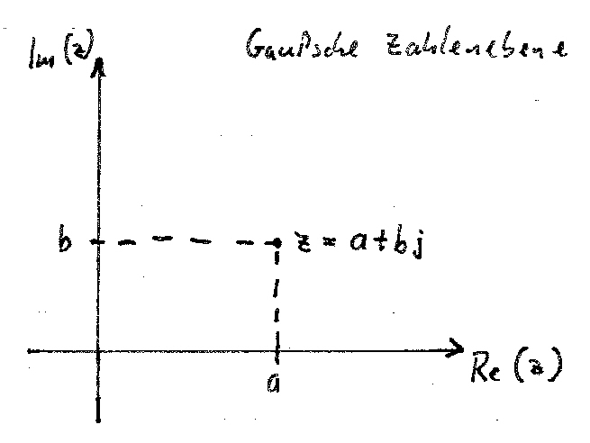

**b)**

$$\boxed{ j⋅j=-1 }→ j=\sqrt{-1}→\sqrt{-1}⋅\sqrt{-1}=-1=j⋅j=j^{2}$$

Beispiele:

$\left(3-2j\right)+\left(4+7j\right)=\left(3+4\right)+\left(-2+7\right)j=7+5j$

$\left(3-2j\right)-\left(4+7j\right)=-1-9j$

$\left(3-2j\right)\left(4+7j\right)=3⋅4+3⋅7j-2j⋅4-2j⋅7j=12+21j-8j+14=26+13j$

**c)**

**d)**

**e)**

**1.3.2**

|  |  |
| --- | --- |
| C:\Users\JD\Pictures\Eigene Scans\Scan_Pic0010.jpg |  |

**a)**

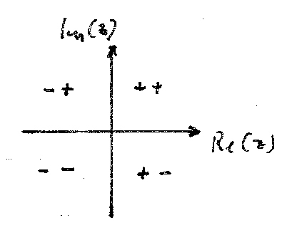

**b)**

Beispiele:

Man berechne die 6. Potenz von $z=2-2j$.

$z^{k}=$ ${\left|z\right|}^{k}⋅\left[\cos\left(kα\right)+j⋅\sin\left(kα\right)\right]$

$$z=2-2j$$

$$\tan{α=-\frac{2}{2}=-1}$$

$$α=-45°=315°$$

$$\left|z\right|=\sqrt{8}=2\sqrt{2}$$

$$z^{6}={\left(2\sqrt{2}\right)}^{6}⋅\left[\cos\left(6⋅315\right)+j⋅\sin\left(6⋅315\right)\right]$$

$$z^{6}=512⋅\left(0+1j\right)$$

$$z^{6}=512⋅0+512⋅1j$$

$$z^{6}=512j$$

**1.3.3.**

Beispiele:

$$\sqrt[n]{z}$$

$$k=0,1,2,…,n-1$$

$$w_{k}=\sqrt[n]{\left|z\right|}⋅\left[\cos\left(\frac{α}{n}+k⋅\frac{2π}{n}\right)+j⋅\sin\left(\frac{α}{n}+k⋅\frac{2π}{n}\right)\right]$$

$$\sqrt[4]{3+4j}$$

$$\left|z\right|=\sqrt{3^{2}+4^{2}}=5$$

$$w_{0}=5⋅\left[\cos\left(\frac{\arctan\left(\frac{4}{3}\right)}{4}+0⋅\frac{2π}{4}\right)+j⋅\sin\left(\frac{arctan\left(\frac{4}{3}\right)}{4}+0⋅\frac{2π}{4}\right)\right]=1,46+0,34j$$

$$w_{1}=-0,34+1,46j$$

$$w_{2}=-1,46-0,34j$$

$$w_{3}=0,34-1,46j$$

